**Система работы учителя начальных классов по духовно-нравственному воспитанию.**

« Никто не может стать сыном своего народа, если он не проникнется теми основными чувствами, какими живёт народная душа. Как ни сложна, ни темна психология национальной связи, мы можем одинаково утверждать, что мы не можем созреть в не национальной культуре, в которой мы должны проникнуться, чтобы присуще душе нашей силы могли получить развитие».

В.В. Зеньковский

За годы профессиональной деятельности многие из учителей сталкиваются с целым рядом проблем:

* невысокая социализация ребёнка;
* невысокий уровень психологических знаний и умений для создания психологического комфорта;
* недостаточное проявление творческих способностей и как результат, низкая познавательная активность;
* создание системы ценностей общества потребителей, основанного на эгоизме;
* отторжение подрастающего поколения от отечественной культуры, от истории страны, исторического опыта поколений.

Личностное развитие, полная социализация школьника невозможна без формирования духовно-нравственного отношения и чувства сопричастности к культурному наследию своего народа.

Формирование нравственности эстетической восприимчивости у детей должно развивать способности школьников принимать осознанные решения в отношении поведения людей в обществе. Познание русской народной культуры через духовно-нравственное и патриотическое воспитание школьников, может стать подлинно творческой, развивающей деятельностью, если:

* в процессе ознакомления опираться на доступный учащимися материал;
* включать учащихся в традиционные праздники;
* привлекать родителей к совместной работе;
* проводить экскурсии в природу, к архитектурным памятникам, краеведческим музеям.

В нашем обществе происходит много перемен, и в первую очередь нужно решать проблему духовно –нравственного воспитания школьников, так как это очень важно для личностной культуры, для патриотического развития человека и возрождения духовности России.

Появляется социальный заказ общества к формированию целостного мировоззрения школьников, развития у детей культурного наследия и воспитания бережного отношения к нему с детства.

На протяжении многих тысячелетий

традиционная культура помогала человеку в познании мира, природы, самого себя, адаптировала к жизни, систематизировала и хранила знания, становясь источником прогресса. Во все века люди высоко ценили духовно- нравственную воспитанность. В настоящее время смяты нравственные ориентиры, подрастающее поколение можно обвинить в без духовности, безверии, агрессивности. Поэтому актуальность проблемы воспитания младших школьников связана, по крайней мере с четырьмя положениями:

* во –первых, наше общество нуждается в подготовке широко образованных, высоко нравственных людей, обладающих не только знаниями, но и прекрасными чертами личности;

во- вторых, в современном мире маленький человек живёт и развивается, окружённый множеством разнообразных источников сильного воздействия на него как позитивного, так и негативного характера, которые ежедневно обрушиваются на неокрепший интеллект и чувства ребёнка, на ещё только формирующуюся сферу нравственности.

в- третьих, само по себе образование не гарантирует высокого уровня духовно –нравственной воспитанности, ибо воспитанность- это качество личности, определяющее в повседневном поведении человека его отношение к другим людям на основе уважения и доброжелательности к каждому человеку.

в- четвёртых, вооружение нравственными знаниями важно и потому, что они не только информируют младшего школьника о нормах поведения, утверждаемых в современном обществе, но и дают представления о последствиях нарушения норм и последствиях данного поступка для окружающих людей.

Перед школой ставится задача подготовки ответственного гражданина, способного самостоятельно оценивать происходящее и строить свою деятельность в соответствии с интересами окружающих его людей.

Важным показателем сформированности нравственных качеств личности является внутренний контроль, действие которого приводит порой к эмоциональному дискомфорту, недовольству собой, если нарушаются проверенные личным опытом правила общественной жизни. Внутренний контроль формируется благодаря активной деятельности ребёнка в интеллектуальной, двигательной, эмоциональной, волевой сферах. Педагогический смысл работы по духовно-нравственному становлению личности младшего школьника состоит в том, чтобы помогать ему продвигаться от элементарных навыков поведения в обществе к более высокому уровню, где требуется самостоятельность принятия решения и нравственный выбор.

В педагогической литературе описывается множество методов и приёмов нравственного воспитания. Конечно это и беседы. Рассказы ,чтение назидательных рассказов, притч, басен, внушения, диспуты, личный пример …Можно перечислять бесконечно. Воспитательный процесс планируется и строится во взаимосвязи духовного и светского направлений, а внеклассная работа является логическим продолжением начатой на уроке работы.

Как помочь ребёнку познать природу мира, природу межличностных отношений, природу окружающей среды, открыть себя в этом мире и найти своё место в нём. Подготовить младшего школьника к вхождению в социум. Сформировать у учащихся осознанное волевое поведение. Развивать общую культуру ребёнка. Только в системе и через деятельность самого ребёнка!

Когда я брала 1 класс, то мною был составлен план воспитательной работы и основными задачами были и остаются формирование навыка правильного поведения в классе, в школе, вне школы. Воспитания требовательности к себе и другим. Воспитания любви к родному краю, уважения к окружающим людям. Особое место в плане воспитательной работу уделяется патриотическому воспитанию.

Под патриотическим воспитанием понимается постепенное формирование у учащихся любви к своей Родине. Программа школы по патриотическому воспитанию, направлена на работу по созданию у школьников чувства гордости за свою работу и свой народ, уважения к свершениям и достойным страницам прошлого. В моём понимании патриотизм – это духовый и интеллектуальный рост моих учеников. С первого класса мы заняли активную позицию по решению этих задач. Участвовали во всех школьных конкурсах, городских, областных, всероссийских. В классе велась целенаправленная работа через классные часы, культпоходы, поездки. В систему патриотического воспитания включены элементы краеведения, спланирована работа с нашим музеем. Уважительное отношение к культуре, традициям и историческому прошлому России успешно решается как через внеурочную деятельность, так и через уроки истории, окружающего мира, трудового обучения. На этих уроках у детей формируется гордость за богатейшую, высоко духовную культуру и историческое прошлое, оптимистическое настроение относительно перспектив развития России и творческих созидательных возможностей российского народа.

В нашем классе дети знают о героических страницах истории, о самоотверженной борьбе русского народа за сохранение независимости, о подвигах наших патриотов-соотечественников.

Меня волнует то, станут ли мои сегодняшние ученики достойными гражданами своей страны, будут ли они носителями и хранителями национальной культуры. Поэтому я всегда в своей работе буду помогать ученику постигать и проживать жизнь, подниматься вместе с ними на новые ступеньки духовно –нравственного и интеллектуального развития, болеть за их судьбу. И в решении этих задач мне помогает внеклассная работа. Что же мы уже сделали я сейчас вам покажу:

Подарок на день рождения школы-баннер в актовый зал



Осенины

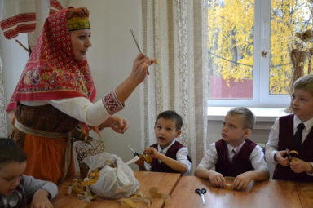

Битва хоров - 1 место по школе!

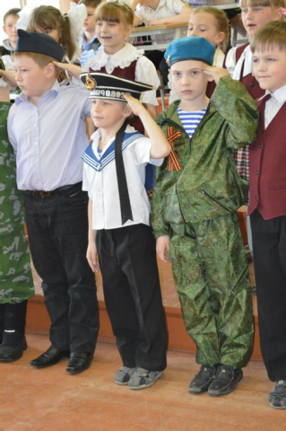

Школа традиционной народной культуры

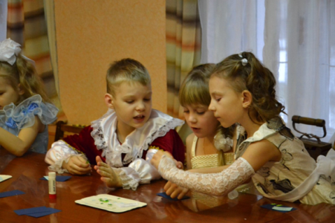

Знакомство с творчеством Гаврилина « Мир забытых вещей»

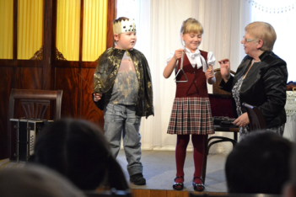

Новогодний концерт для родителей

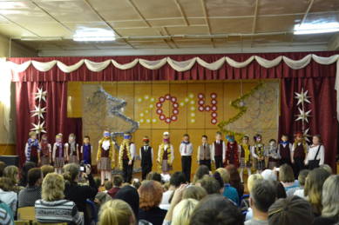

Абонемент в филармонию

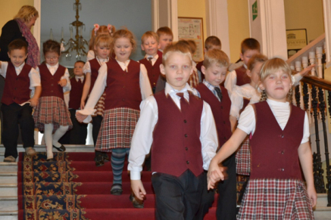

Мы в «Заботе».

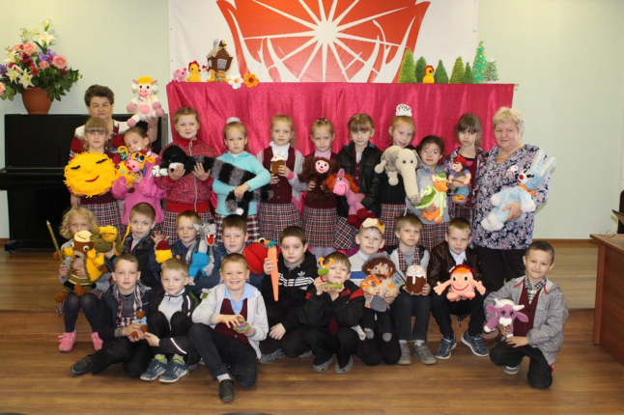

Мы встречаемся с вологодским писателем

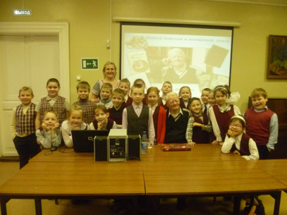

Мы гадаем!

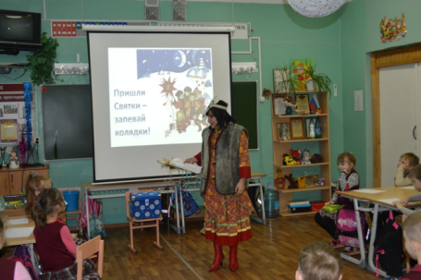

Масленица!

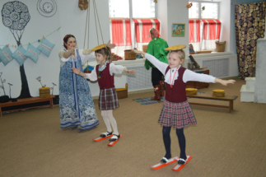

В пожарной части

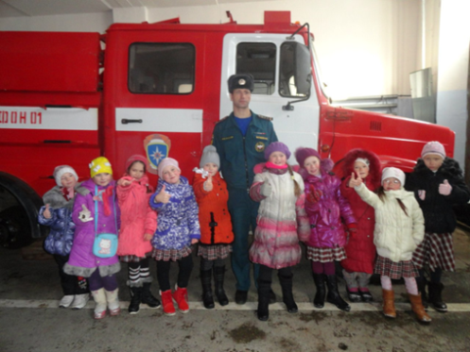

Смотр строя и песни-2 место!

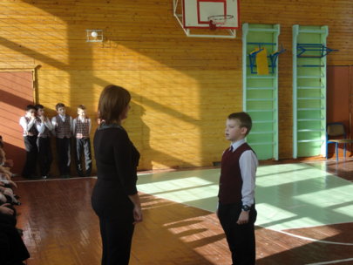

Городская игра « Дорогами Победы» -1 место!

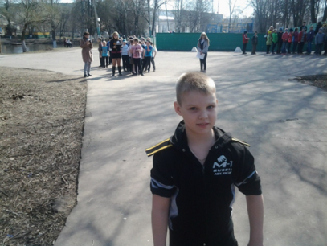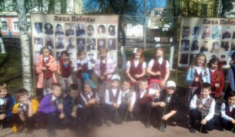

Занятия в Музее- абонемент.

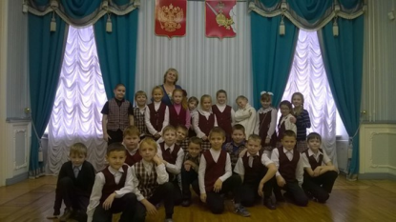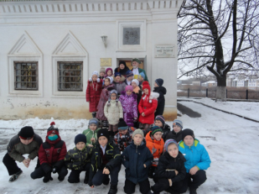

Выставка талантов

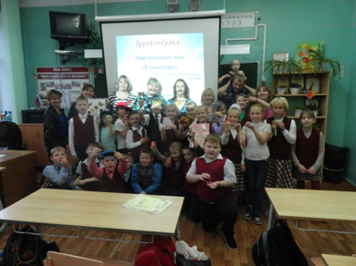

Совместные праздники с родителями.

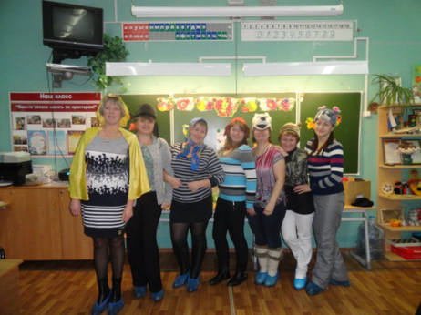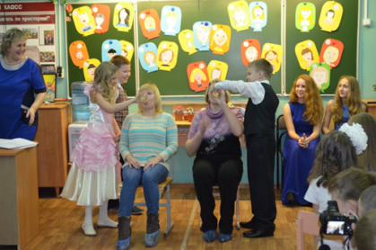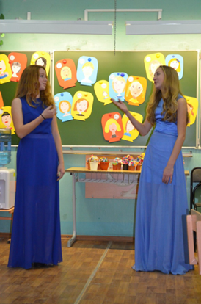

Совместные поездки- Череповец, Ярославль…

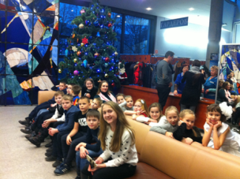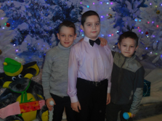

Участие во всероссийских проектах

« Страна талантов».

Две стороны одной медали

Здоровье нации

Моя малая родина

Юбилей мира.

Участие в дистанционных всероссийских олимпиадах « Инфоурок»

Есть победители по русскому языку, математике и окружающему миру.

Мы принимаем участие в уборке школьной территории, заняли 1 место в сборе макулатуры.

Являемся активными участниками школьных и межшкольных конференций по исследовательской деятельности. Фёдоров Иван, Чуглов Никита, Даша Оленева стали победителями межшкольной конференции. Посылаем свои проекты на всероссийские конкурсы и тоже имеем награды победителей.

Таким образом, рассматривая цель и задачи младшего школьника к культурному наследию, через духовно-нравственное воспитание достигается включением учащихся в урочную и внеурочную деятельность. Такой подход обеспечивает формирование у учащихся целостного восприятия мира.